Методические рекомендации

Основные понятия, рассматриваемые на уроке и входящие в тестирование/проверочную работу (hard skills)
- Правила работы с РОББО лабораторией.
- Сведения о физических величинах
- Тепло
- Количество теплоты
- Горячее тело
- Холодное тело
- Мера нагретости тел
- Температура
- Нагрев
- Охлаждение
- Термометр
- Датчик температуры
- Смешивание жидкости

Цели занятия развивающие, наблюдаемые педагогом (soft skills)
- Коммуникация. Общение детей в ходе учебных обсуждений. Организуется в составе группы-4 человека, когда все его члены настроены на взаимодействие и результат. Педагог напоминает об этом в виде диалога с детьми и примерами успешных экспериментов.
- Контроль над своим состоянием. Соблюдение правил поведения на уроке. Управление своим эмоциональным состоянием, организуется под контролем учителя. Излишняя эмоциональность может привести к неожиданному результату. Педагог наблюдает, напоминает об этом, успокаивает разгоряченных детей.
- Креативность. Описание жизненной ситуации. Развивается на этапе практической части при обсуждении способов остывания чая.
- Критическое мышление. Развивается на этапе практической части, при анализе понимания от каких величин зависит температура, на сколько изменяется и куда исчезает тепловая энергия.
- Командная работа. Задание на совместный подсчет отданного и полученного количества теплоты. Урок построен так, что практическая часть - это и есть командная работа. Этап закрепления не индивидуальный, а групповой только слаженная работа в группе поможет достичь желаемого результата.

Используемое на уроке оборудование
Для каждого ученика
- Рабочий стол, компьютер, мышка.
- Оборудование РОББО лаборатория
- Датчик температуры
- Калориметр
- Термометр
- Горячая и холодная вода
Для педагога
- Рабочий стол, компьютер, мышка
- Проекционное оборудование (проектор + экран /интерактивная доска/телевизор)
- Термометр, калориметр, горячая и холодная вода
- Доска для маркера и маркеры / флипчарт + маркеры/ интерактивная доска

Используемые на уроке электронные образовательные ресурсы

- Для педагога - презентация
- Для учеников -презентация

Краткий план урока (примерный вариант)
Этап | Активные приёмы обучения💁 | Время на этап (мин.) | Время занятия
Оргмомент. Теоретическая часть. Новый материал | Ажурная пила | 8 | 8
Практическая работа. Закрепление. Тренировка | Чаепитие | 7 | 15
Теоретическая часть. Повторение | Нарисуй процесс | 5 | 20
Физкультминутка | Подвижные игры | 3 | 23
Теоретическая часть. Повторение | Что будем делать? | 7 | 30
Практическая работа. Контроль | Распределение ролей в группе. | 5 | 35
Практическая работа в команде. Дополнительное задание | Работа по группам в своей роли. | 7 | 42
Рефлексия. Итоги урока | Игра «Верю-не верю».  Покажи изменение «своей» температуры за урок. | 3 | 45

Особенности изложения содержания темы урока
- Теоретическая часть

Вводные слова. Игра “Ажурная пила”. Повторение большого количества информации за короткий промежуток времени. Переход от понятия изменение температуры к чаепитию с точки зрения физики. Переход к групповой работе: выполнения лабораторной работы.
- Практическая работа
Идея урока - показать, что такой простой, бытовой, ежедневный процесс, как чаепитие объясняется с точки зрения физики. Дети делятся на группы для выполнения лабораторной работы.
Практическая часть: в группе 4 человека- у каждого эксперта своя инструкция.
Задача детей-на практике убедиться, как горячее тело передает тепловую энергию холодному телу. Увидеть, как возникает тепловой баланс и выполняется закон сохранения энергии. Посчитать количество отданной и полученной тепловой энергии.
Задание в тетради.
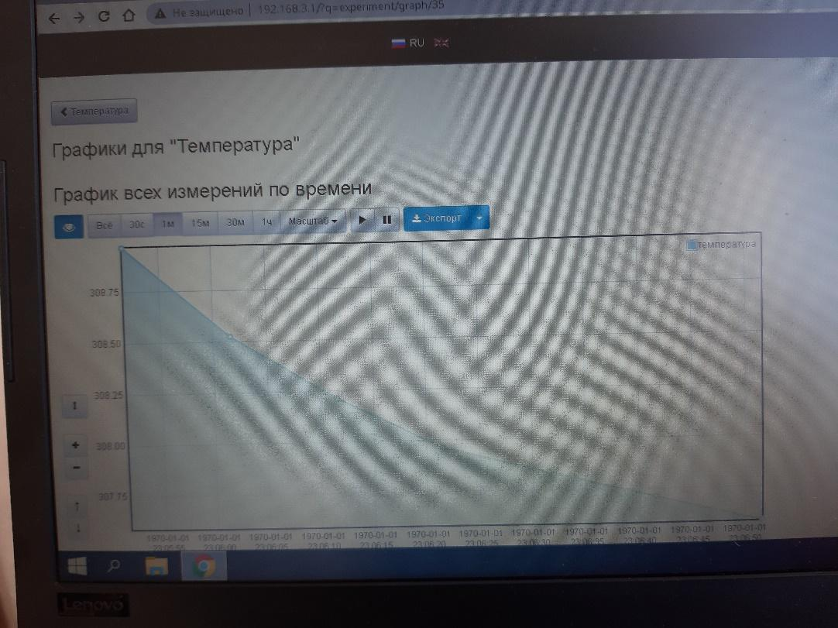
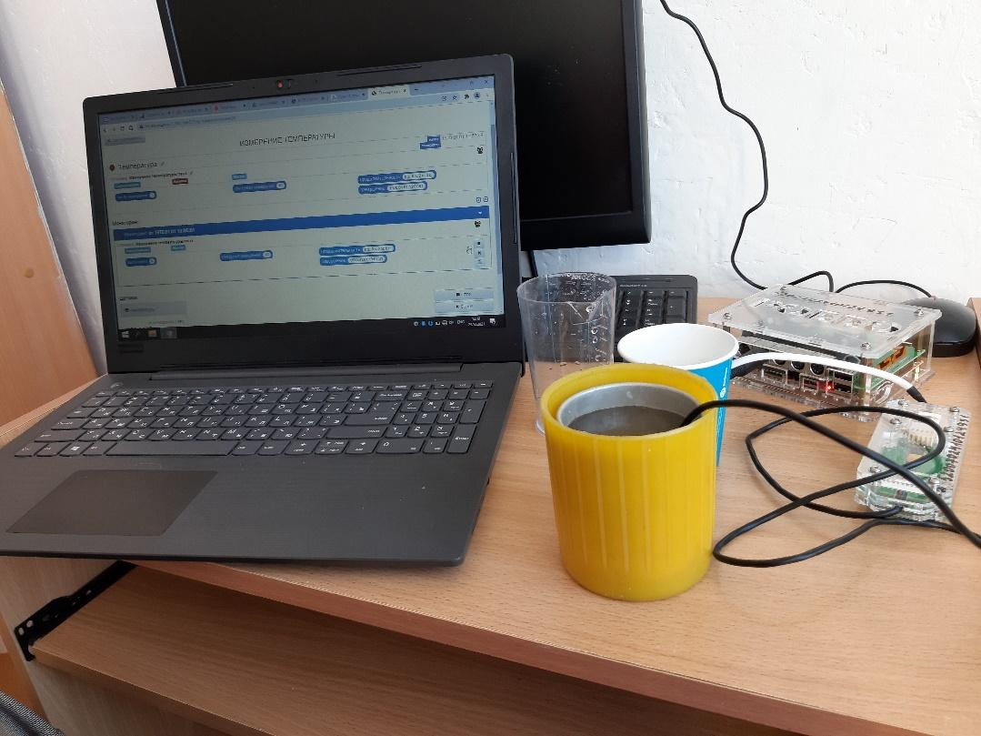

- Теоретическая часть
Какое сегодня число? 2 декабря
А время года? Зима…
А что особенного случилось у нас в Приморском крае накануне и всегда происходит зимой? Выпал снег.
Очень много снега. А почему выпал снег, а не пошел дождь? Холодно…
А как отражают холод с точки зрения физики? Отрицательным знаком.
А если есть отрицательный, значит есть и положительный. Когда? Летом.
А отрицательные и положительные значения в тепловой физике- что это? Показания температуры.
А что такое температура? Физическая величина, показывающая степень нагретости тел.
А с помощью какого прибора измеряют температуру? Термометр.
У вас на столе находятся термометры, измерьте, пожалуйста температуру нашего помещения.
Как называют такую температуру? Комнатная.
Вам комфортно? Тепло? А за окном? Холодно…
Вчера выпало большое количество снега, и многие из нас помогали очищать территорию у дома, школы от снега. Замерзли. Как грелись? Пили чай.
Чай-отличный тонизирующий напиток.
А Вы знаете, что 15 декабря (буквально через две недели) Международный день чая.
Чай пришел к нам в 17 веке из Китая. (рассказать немного об истории чая и видах)
А как на Руси пили чай? Самовар, блюдце.
А как пьете Вы? Чашка, сахар, молоко, вода
А если горячий? Разбавляете? Чем? А Вы задумывались, что чаепитие- это сплошная физика?
Переход к «чаепитию»
- Физминутка
Вот студеною зимой (Дети машут руками.)
Ветер дует ледяной
И вздымает снега тучу. (Дети выполняют круговые движения руками)
Он суровый и могучий.
Зайцы прячутся в кустах. (Дети садятся в глубокий присед на
Даже хитрая лиса несколько секунд, потом встают)
Притаилась и сидит,
Ну а снег летит, летит. (Дети машут руками)
Но утихла злая вьюга,
Солнце светит в небесах. (Потягивания — руки в стороны)
Скачет по полю лиса. ( Прыжки)
Ну а мы чуть-чуть пройдемся (Ходьба)
И домой к себе вернемся. (Дети садятся за столы).
- Практическая работа.
Работа с оборудованием.
Дети делятся на группы для проведения «чаепития»-эксперимента.
В команде определяются- 4 эксперта по желанию или жребию. У каждого эксперта своя инструкция и роль.

- Практическая работа в команде
Работа с оборудованием.
Эксперт №1
1.Измерьте начальную температуру горячей воды:
2.Запишите показания температуры смеси:
3.Запишите формулу для расчета количества теплоты, отданного горячей водой:
4.Рассчитайте полученное количество теплоты:

Эксперт №2
1.Измерьте начальную температуру холодной воды:
2.Запишите показания температуры смеси:
3.Запишите формулу для расчета количества теплоты, полученную холодной водой:
4.Рассчитайте полученное количество теплоты:

Эксперт №3
1.Измерьте температуру помещения:
2.Смешайте горячую и холодную воду.
3.Следите за оборудованием
4.Сравните полученное и отданное количество теплоты.

Эксперт №4(карточка используется при применении цифровой лаборатории)
1.Подключите датчик температуры к цифровой лаборатории.
2.Следите за графиком.
3.Фиксируйте температуры.
4.Объясните полученный результат.
Так как интернет лаборатория одна на класс можно применить систему работы по станциям или с лабораторией выполняют работу более сильные дети.
- Подведение итогов, рефлексия
Слайд со всеми пройденными этапами урока, осознание ценности проделанной работы, проговаривание всей терминологии. Игра “Верю -не верю”. Рефлексия “Термометр”.

- Пример работы, выполненной учениками на уроке
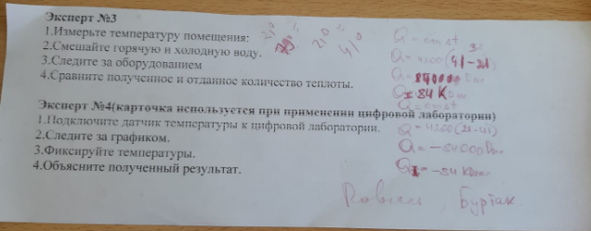
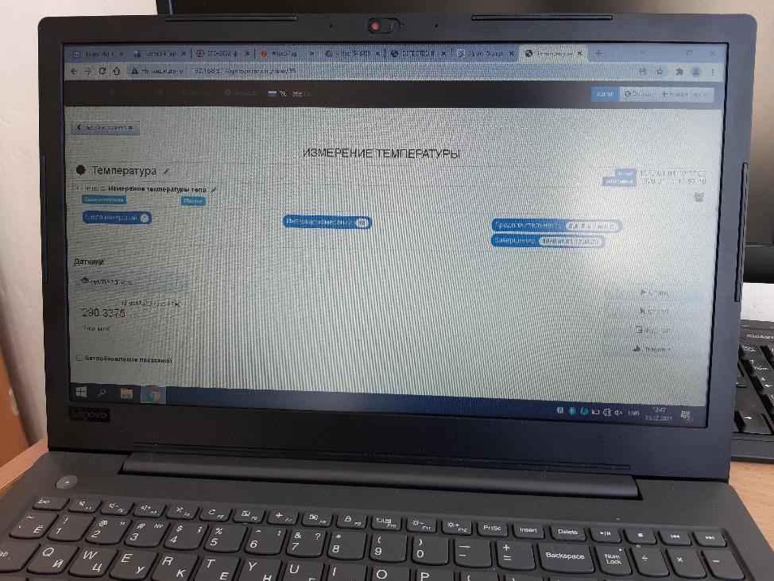
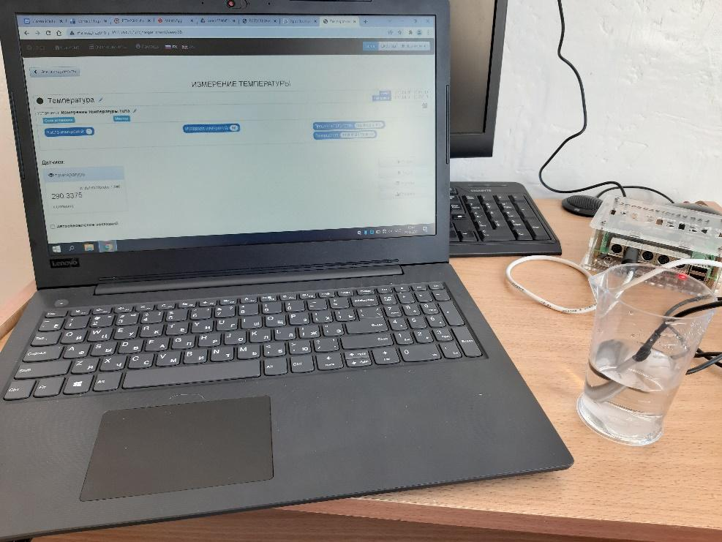
- Активные приёмы обучения
Прием. Ажурная пила. Повторить большое количество информации за короткий промежуток времени. Эффективный метод, который может заменить лекцию в тех случаях, когда начальная информация должна быть донесена ученикам перед проведением основного (базисного) урока или заменяет, дополняет такой урок. Стимулирует взаимообучение детей, помогает всем ученикам усвоить весь материал.
Чаепитие. Показать, что все процессы: нагрев, кипение, заваривание чая, добавление сахара, молока, воды объясняются легко с точки зрения физики. Показать, что физика рядом и всегда вокруг нас.
Нарисуй процесс. Нарисовать, описанные физические процессы «чаепития».
Верю – не верю. Ответить на вопросы со слайда словом «верю или не верю». Прокомментировать ответ одноклассника.
Термометр. Рефлексия. Показать, на сколько понятна тема урока с помощью изменения «своей» температуры.
- Контрольно-измерительные материалы:
На протяжении всего урока ребенок заполняет таблицу. Таблица состоит из колонок-этапы урока и задания. Строки- количество баллов по каждому заданию. Ученик сам себя оценивает и ставит отметку по каждому столбцу. В конце урока ребята сдают тетради вместе с листами-самопроверки. Педагог проверяет листы и тетради. Если он согласен с оцениванием ученика ставить отметку 5, если выполнено на 5 80% заданий, 4-если 70% задний,3-если 60% заданий.

5К - Критическое мышление. Командная работа. Креативность. Коммуникация. Контроль над своим состоянием.

